**Santa Florentina 13 de Noviembre de 2.024**

A la Directora Jardín de Infantes Anexo Esc. N°170 “Gral. Martin Miguel de Güemes”

Prof. Pérez Soledad

Presente

De mi mayor consideración:

Tengo el agrado de dirigirme a Usted y por su digno intermedio ante quien corresponda, a los efectos de solicitar se justifique la inasistencia de acuerdo a la Ley Provincial 9.911 Artículo 7.1.2 , los días 14 y 15 del corriente mes y año, por estudios ginecológicos.

Sin otro motivo, saludo a usted atentamente.

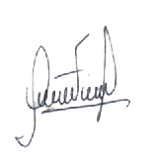

…………………………………

Prof. Villalobos Alejandra

DNI:23098673

Maestra de sección-Titular